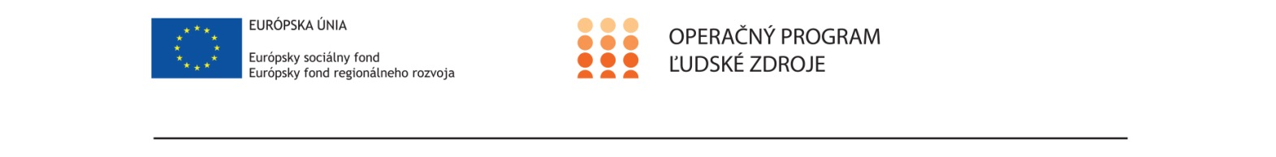
Ministerstvo školstva, vedy, výskumu a športu SR
Centrum vedecko-technických informácií SR
IT Akadémia
Slovenská spoločnosť elektronikov

CELOSLOVENSKÁ SÚŤAŽ
v stavbe a programovaní robotov
pre základné a stredné školy
R o b o C u p 2 0 1 9

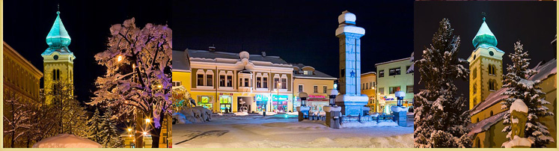

Liptovský Mikuláš
27. – 29. marec 2019

P R O P O Z Í C I E
24. ročník celoslovenskej súťaže v stavbe a programovaní robotov
pre základné a stredné školy

Cieľ súťaže: rozvoj záujmovej činnosti, tvorivosti, vedomostí a zručností detí a mládeže v oblasti konštrukcie a programovania automatizovaných a kybernetických systémov riadenia technologických procesov.

Vyhlasovateľ súťaže: Ministerstvo školstva, vedy a výskumu SR
Centrum vedecko - technických informácií SR
Usporiadateľ súťaže: IT akadémia
Organizátor súťaže: Slovenská spoločnosť elektronikov, Robotika SK
SOŠ Polytechnická Liptovský Mikuláš
Organizačný výbor: Ing. S. Červeňová, Mgr. S. Slačka, M.Šuppa, K. Karabín, J.Krcho, Ing.R.Gaži a Ing.P.Vargovčík
Riaditeľ súťaže: Miro Kohút, (0905 521 989)
Predseda poroty: Mgr. Pavel Petrovič, PhD. (0915 772 685)
Dátum súťaže: 27. – 29. Marec 2019
Miesto: SOŠ Polytechnická, Demänovská cesta 669, Liptovský Mikuláš
Súťažné kategórie: Konštrukcia
- Konštrukcia robota z prinesenej stavebnice na zadanú tému
- Robotická ruka
- Dron
RoboCup Junior:
- Futbal - OpenLeague s oranžovou loptou
- Futbal - Lightweight s elektronickou loptou
- Záchranár po čiare - RescueLine
- Záchranár v bludisku - Rescue Maze
- Záchranár - CoSpaceRescue - simulovaná verzia
- Tanec robotov - Dance
Vo všetkých kategóriách, t. j. Konštrukcia, Robotická ruka i RoboCup sa môžu zúčastniť súťaže žiaci základných aj stredných škôl.
V kategórii Konštrukcia súťažné družstvá zhotovia na mieste podľa porotou vyhlásenej úlohy model z vlastnej stavebnice (typ stavebnice a použitý materiál sú bez obmedzenia) a zostavia program tak, aby model plnil požiadavky zadanej úlohy. Systém bodovania vyhlási porota pred súťažou.
V kategórii Robotická ruka súťažiaci postavia a naprogramujú robota tak, aby splnil požiadavky zadanej úlohy. S ňou bude dodaný i hodnotiaci systém.
V kategórii Dron súťažiaci naprogramujú vlastný autonómny dron tak, aby vzlietol do výšky aspoň 1m, zotrval tam 10 sekúnd a potom pristál na určenom mieste, vyznačenom pravouhlým krížom hrúbky 3 cm na bielom podklade. Kríž sa nachádza v okolí 2m od miesta štartu. Hodnotí sa presnosť pristátia. Typ dronu je bez obmedzenia.

V kategóriách RoboCup môžu byť súťažiaci žiaci ZŠ alebo SŠ a vyhodnocovať sa budú v kategóriách podľa medzinárodných pravidiel:
- Primary: skupiny, kde všetci členovia majú do 14 rokov vrátane, (hraničný dátum je 30. jún, od 1. júla už secondary)
- Secondary: od 14 rokov do 19 rokov vrátane (horný hraničný dátum je 30. jún). Členmi družstva môžu byť študenti do 19 rokov vrátane. Člen nad 19 rokov nie je dovolený (hranica je jún 2019) v súlade s medzinárodnými pravidlami.
Pravidlá týchto kategórií sú identické s medzinárodnými pravidlami (rcj.robocup.org), zápasy v kategórii futbal – 2 x 5 minút.
Víťazné družstvá v kategóriách RoboCup postúpia na 22. majstrovstvá sveta vo futbale robotov RoboCup 2019, ktoré sa uskutočnia v Sydney, Austrália, v dňoch 2. – 9. júla 2019 - www.robocup2019.org.
Časový plán:
Streda 27.3.2019
od 10:00 - príchod, prezentácia, ubytovanie
12:00 - obed
13:00 - otvorenie súťaže
13.30 - Konštrukcia, Robotická ruka, tréning RoboCup
18.30 - večera
19:00 - prezentácia riešených úloh
20.00 - porada mentorov a poroty, tréning RoboCup

Štvrtok28.3.2019 7:00 - raňajky
9:00 - futbal robotov Soccer A, Rescue
10:00 - futbal robotov Soccer B, Rescue
13:00 - obed
14:00 - Dance, Rescue, Soccer
18:00 - večera
20.00 - finálové zápasy a prezentácie

Piatok 29.3.2019 6:30 - budíček
7:00 - raňajky
8:00 - slávnostné vyhlásenie výsledkov
10:00 - odchod účastníkov súťaže
O prípadnej zmene programu budú všetci zainteresovaní včas oboznámení.
Podmienky účasti:
Prihlásiť sa možno formou registrácie nawww.skse.sk
Štartovné pre družstvo v každej kategórii je 0,- €.
Poplatok za každú zúčastnenú osobu je 46 € (strava, ubytovanie, etc.), treba uhradiť na účet SSE – UniCredit Bank, číslo účtu 6601031002 /1111, ako variabilný symbol uveďte PSČ školy – mimo účastníkov v rámci projektu IT akadémie a plánovaných účastníkov z Bratislavského kraja.

Technicko - organizačné zabezpečenie :

V záujme ďalšieho rozvoja robotizácie a programátorských zručností detí a mládeže je podmienkou účasti v súťaži súhlas s publikovaním faktografického materiálu, konštrukčných detailov modelov a zostavených programov pre riadenie súťažných modelov. Súťažiaci zároveň súhlasia s tým, že oni, resp. ich roboty budú fotografované alebo zaznamenávané a tento materiál môže byť použitý na technické vedecké a prezentačné účely.

Každé družstvo si prinesie stavebnicu a PC pre riešenie zadanej úlohy, resp. vlastného robota na RoboCup a prezúvky do školských priestorov.
Z ľubovoľnej školy sa môže prihlásiť ľubovoľný počet družstiev. V každom družstve môže byť ľubovoľný počet žiakov. Družstvo môže súťažiť aj vo viacerých kategóriách.
Celá súťaž prebehne v priestoroch SOŠ Polytechnická, Demänovská cesta 669, Liptovský Mikuláš, kde bude zabezpečená a podávaná strava (raňajky, obedy a večere) a kde budú prebiehať všetky súťaže, ako i prezentácia, otvorenie súťaže i slávnostné vyhlásenie výsledkov.
Ubytovanie je zabezpečené pre riadne prihlásených účastníkov na internáte SOŠ Polytechnická, v Liptovskom Mikuláši.
Organizačný výbor si vyhradzuje možnosť aktualizovať časový plán, o čom budú súťažiaci oboznámení. Usporiadateľ zabezpečuje ubytovanie, stravu, priestory a technické vybavenie (ihriská) pre riadne prihlásených účastníkov. V cene poplatku sú zahrnuté výdavky na stravu a ubytovanie a všetky poplatky súvisiace s organizáciou súťaže.
Cestovné si hradia účastníci sami.
Ak usporiadateľovi vzniknú náklady z nedisciplinovanosti, nedodržania propozícií a pokynov usporiadateľa, hradí ich ten, kto ich zapríčinil. Usporiadateľ nezodpovedá za techniku ani osobné veci súťažiacich.

